Элементы формы
Изучением свойств формы занимается дисциплина «Композиция костюма» в такой последовательности.
1. Свойства одежды-костюма, как объемной формы, ее первичные элементы.
2. Членение формы и средства членения в костюме.
3. Средства связи, объединения в единство первичных элементов формы в одежде.
Свойства одежды, как объемно-пространственной формы, складываются из составляющих ее первичных элементов. Эти свойства, развернутые в пределах их изменений, являются первичным материалом в работе художника-модельера.
Каждая рассматриваемая форма одежды, костюма состоит из следующих элементов.
1. Геометрического вида формы в целом и ее частей.
2. Величины формы в целом и ее частей.
3. Массы формы и ее частей.
4. Фактуры материала формы.
5. Цвета и рисунка материала формы.
6. Светотени.
Указанные свойства одежды, как объемной формы, не являются постоянными и могут изменяться в определенных пределах, иметь большое количество состояний. Различные состояния этих свойств при их сопоставлении дают безграничные возможности их сочетаний.
Разберем свойства первичных элементов формы одежды.
Геометрический вид формы в целом и ее частей. Это свойство формы определяется соотношением величин измерений формы по трем координатам пространства, характером поверхности формы: прямолинейной, криволинейной или ломаной и контуров ее в целом и ее деталей,.
Первое зрительное впечатление, когда мы рассматриваем одежду (костюм), вытекает из степени ее объемности, характера ее силуэта, ее контуров.
Степень объемности в костюме проявляется в ограниченном диапазоне и не выходит за грани возможностей человеческой фигуры, как опоры для одежды. Здесь возможны две крайности: геометрический вид формы выражает линейный характер, когда форма одежды сильно вытянута в одном измерении (рис. 15, а), и геометрический вид формы выражает объемный характер, когда форма одежды распространяется в трех измерениях (рис. 15, в). Промежуточной между линейной и объемной формами будет форма, выраженная преимущественно в двух измерениях - плоскостная форма (см. рис. 15, б). Формы, приближающиеся к форме куба, шара, выражают наибольшую объемность, а формы, приближающиеся к вытянутой линии, прямой или кривой - выражают наименьшую объемность.
Формы, приближающиеся к плоскости прямоугольника, являются промежуточными по объему между линейной и объемной
формами.
Объемная форма - это границы, в пределах которых проявляется силуэт одежды.
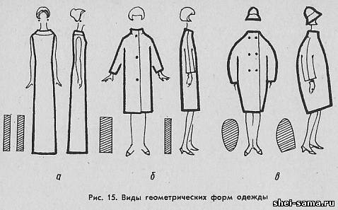
Силуэт - плоскостное зрительное восприятие объемных форм одежды, четко ограниченных контурами. Но силуэт дает ясное представление и об объемном выражении одежды, так как, в сущности, является проекцией объемной формы.
На рис. 16 показаны силуэты различных одежд, выраженных контуром или пятном.
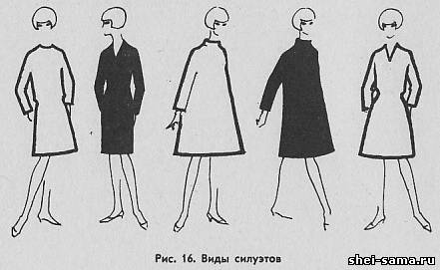
Важное значение приобретает силуэт в связи с развитием моды, так как для моды на определенном отрезке времени характерны определенные формы и, следовательно, силуэты одежды. Отсюда вытекает значение силуэта как средства выражения моды.
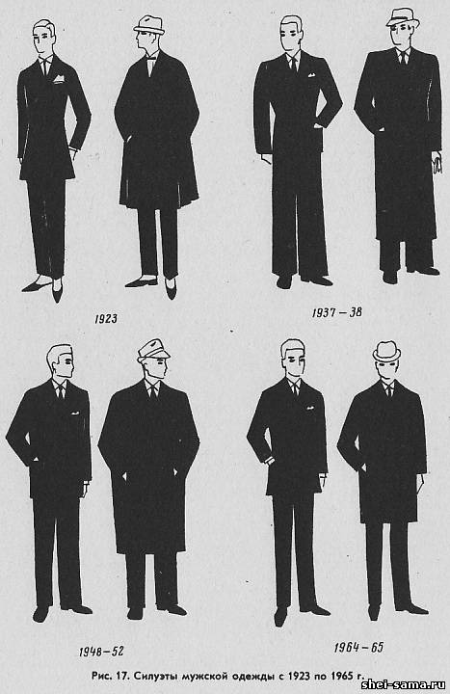
В общих чертах силуэт дает возможность определить характерные изменения моды в костюме за определенный период. На рис. 17 наглядно показано изменение модных силуэтов за последние десятилетия с 1923 по 1965 гг. в мужской одежде. Являясь естественными границами какой-либо формы, силуэт представляет собой рамку, в пределах которой решается одежда, костюм. Декоративное решение одежды в границах определенного силуэта требует их соподчинения. Общая форма, а следовательно, и силуэт одежды обусловливается в первую очередь ее практическим и художественным назначением.
Общая форма и ее силуэт сами по себе могут выражать содержание одежды, вытекающее из ее назначения и практического использования. На рис. 18 даны примеры сложных силуэтов. Декоративное решение одежды еще более выявит ее идейно-художественную сущность, усилит выразительность общей формы и силуэта.
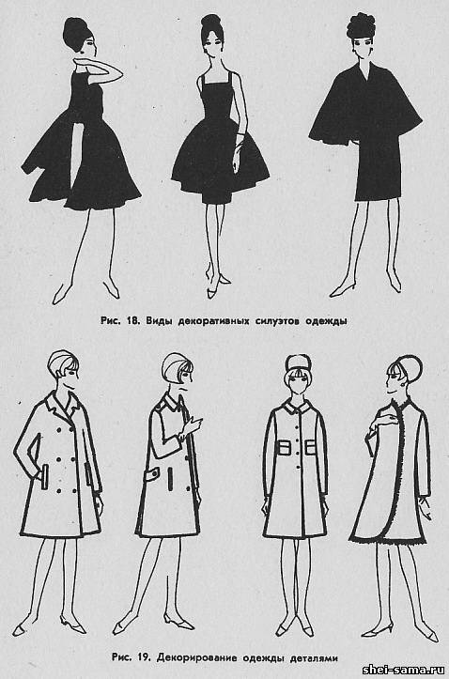
На рис. 19 даны примеры усиления декоративности силуэта его решением в деталях.
Силуэт может одновременно служить фоном, на котором художник-модельер дает различные решения декоративного оформления одежды. На рис. 20 показано, как один и тот же силуэт какой-либо одежды по своему декоративному оформлению может иметь несколько более или менее удачных решений. Поверхности формы по геометрическому характеру могут быть: прямолинейными или криволинейными плоскостями, выпуклыми или вогнутыми. Эти поверхности могут быть гладкими, но могут быть и ломаными. Примерами ломаной поверхности формы могут служить различного рода драпировки, складки, плиссе, гофре, рюши, часто встречающиеся в одежде (рис. 21).
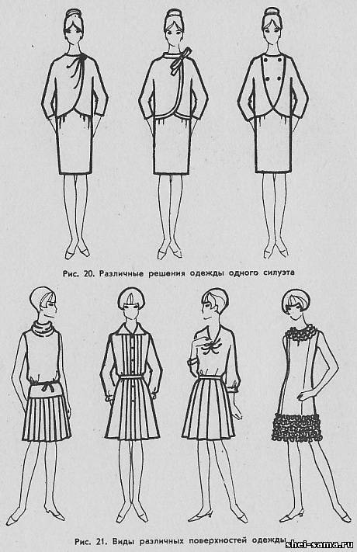
Контуры одежды, ее отдельных частей, деталей можно рассматривать как линии. Линии формы одежды по своему характеру различают как конструктивные и декоративные линии.
Конструктивные линии (рис. 22) одежды это, во-первых, контурные линии ее формы в целом и ее деталей, во-вторых, это видимые линии, соединения составных частей и деталей формы, как-то: швы, вытачки, складки, строчки.
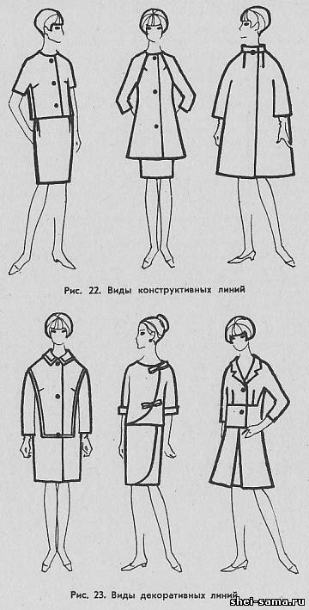
Декоративные линии (рис. 23) - линии различных отделок одежды, имеющие линейный характер: отделочные швы (не скрепляющие), рельефы, строчки, пояса, клапаны, хлястики, отделка, шнур, сутаж, вышивка.
Очень часто конструктивные линии одновременно выполняют роль декоративных линий. Например, контуры воротника по отлету, контуры карманов, клапанов, вырез горловины у женских платьев одновременно являются и конструктивными и декоративными линиями.
Линии в одежде играют очень большую роль, так как обладают одной важной особенностью: вести наш взгляд по конструктивной поверхности объемной формы, создавать движение, динамику.
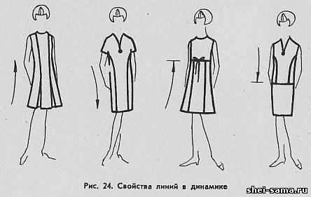
Кроме того, с помощью линий мы имеем возможность и задержать движение нашего взгляда, скользящего по поверхности объемной формы одежды. На рис. 24 ясно выявляются эти важные свойства линий. На одних рисунках показано движение вверх и вниз, на других видно, как одни линии задерживают движение других. Линии плеч, груди, талии, бедер, воротника, рукава, борта, низа одежды, ее отдельных деталей имеют различный характер и выразительность.
Величина формы. Это свойство одежды, как объемной формы, следует рассматривать как соотношение величины формы одежды с фигурой человека или как соотношение двух и более форм при их сравнении.
При сопоставлении ряда форм по величине наблюдается их равенство или превосходство по размерам одной формы над другими.
Сопоставлять, сравнивать можно только однородную по своему виду одежду и ее составные части.
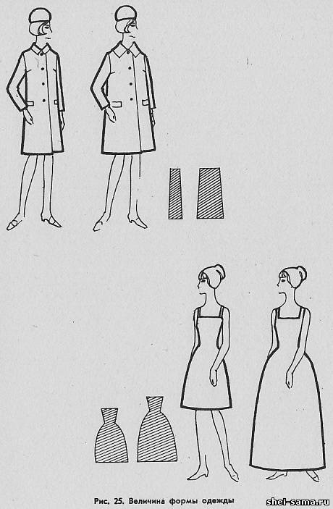
На рис. 25 ясно видна разница в величине одной и той же одежды. Это различие по величине находится в зависимости от фактической величины размеров форм по всем трем измерениям, т. е. от степени ее объемности.
В зависимости от величины формы находят: степень объемности, легкость, тяжесть формы.
Величина формы в целом будет иллюзорно увеличиваться или уменьшаться при сопоставлении большого и малого. Мелкие детали в большой форме при сопоставлении подчеркивают величину формы. Крупные детали при сопоставлении с формой в целом уменьшают величину формы. Величина формы в моделировании одежды может быть использована в допустимых пределах возможностей фигуры человека как конструктивной опоры.
Масса. Масса - это зрительное весовое количество формы одежды в целом или ее отдельных частей: разворота плеч, величины груди, талии, бедер, рукавов и др.
Это свойство формы в одежде может изменяться по следующим направлениям:
1. С изменением формы по величине изменяется и ее масса, т. е. большей по величине форме соответствует большая масса. На рис. 26 показана зависимость изменения массы от величины формы.
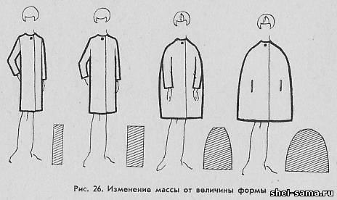
2. Масса меняется в зависимости от степени объемности, плоскостности или линейности выражения формы. Максимальной массой будут обладать формы, приближающиеся по своим измерениям к форме куба, квадрата. Минимальной массой обладают формы, приближающиеся к линейному выражению. На рис. 27 показаны зависимости изменения массы от вида формы. Таким образом, масса зависит от вида геометрической формы, силуэта одежды.
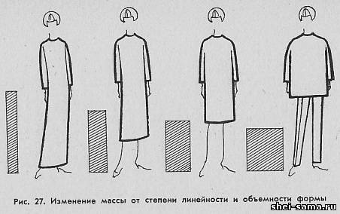
3. Масса в одежде изменяется также в зависимости от степени заполнения формы в пределах ее границ конструктивными, декоративными линиями, деталями или отделкой (швы, строчки, пояс, карманы, пуговицы, кокетка и др.).
Минимальная масса будет при наиболее разреженном заполнении, максимальная масса - при наибольшем заполнении формы одежды.
На рис. 28 показана зависимость изменения массы одежды от степени заполнения ее деталями, отделкой.
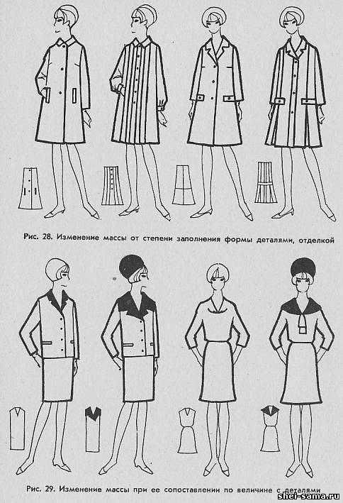
4. Изменение массы зависит от величины предметов или деталей, сопоставляемых с ней. Увеличение массы будет при уменьшении сопоставляемых с ней деталей и, наоборот, масса уменьшается при увеличении сопоставляемых деталей. Это изменение массы иллюзорное, а не фактическое и часто используется при моделировании одежды. Например, увеличение размеров деталей: воротника, карманов зрительно уменьшает массу пальто, платья. На рис. 29 даны примеры изменения массы одежды при сопоставлении ее с деталями.
5. Изменение массы формы в сторону увеличения или уменьшения зависит также от цвета, рисунка материала, из которого она сделана. Забегая несколько вперед, скажем, что цвет обладает иллюзией различной тяжести, легкости, а рисунок дает различную степень заполнения поверхности материала формы одежды. На рис. 30 показана зависимость изменения массы от цвета и рисунка материала, из которого сделана одежда.
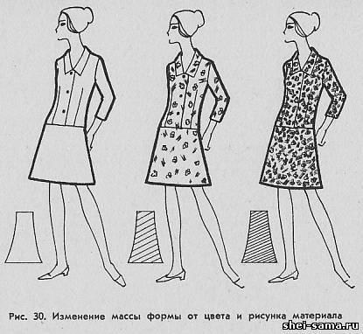
Физико-механические свойства материалов. Рассматривая одежду как объемную форму, необходимо знать свойства материала, из которого она выполнена. Основными материалами, из которых изготовляется одежда, являются ткани и отделочные материалы: меха, прикладные материалы, фурнитура и др. Ассортимент тканей чрезвычайно разнообразен. Непрерывно обновляется ассортимент тканей, появляются новые материалы: нетканые, пленочные, дублированные и т. д.
Свойства материалов можно разделить на два вида: физико-механические (рабочие) свойства и зрительные свойства, определяющие внешний вид материала.
Физико-механические свойства материалов зависят от сырья, способа их выработки, отделки.
Основные показатели физико-механических свойств материалов - это вес, плотность, толщина, упругость, усадочность, растяжимость и некоторые другие свойства.
- Вес материала определяется при взвешивании 1 м².
- Толщина определяется величиной поперечного сечения ткани в мм.
- Плотность определяется количеством нитей основы и утка в 1 см² материала.
- Упругость - способность ткани восстанавливать первоначальный вид после физического воздействия, например, сминания.
- Усадочность - способность ткани уменьшать свои размеры под действием влажно-тепловой обработки.
- Растяжимость - свойство тканей растягиваться по косой нити, а также растягиваться под действием влажно-тепловой обработки.
В зависимости от вида сырья (шерсть, хлопок, шелк, лен, искусственное волокно, различные смеси) и перечисленных выше физико-механических свойств тканей выбирают различные формы одежды. Так, мягкие, эластичные ткани хорошо драпируются, жесткие и плотные, наоборот, образуют торчащие угловатые складки.
Только из шерстяных тканей, и им соответствующих, можно получить современную форму брюк, облегающих ноги, повторяющих их изгибы.
Свойства материалов, определяемые по внешнему виду: фактура, цвет, рисунок его поверхности.
Фактура материала. Под фактурой понимается характер строения поверхности материалов. Например, ткани могут быть гладкими, матовыми, блестящими, прозрачными, шероховатыми, буклированными, в рубчик, ворсовые.
Фактура материала находится в зависимости от количества и величины ее элементов в отношении к поверхности материала. Когда количество элементов (ворс, узелки, рубчики, непс и др.) на поверхности невелико и они легко различаются зрительно, то фактура материала определяется характером составляющих ее элементов. К таким фактурам относятся: ворсистая, буклированная, в рубчик, шероховатая и др.
Если число элементов велико, а величина их мала, и они трудно различимы, то поверхность материала зрительно воспринимается как гладкая.
Фактура с рельефом элементов поверхности, величина которых приближается к нулю, воспринимается как блестящая. Фактура материала имеет большое значение для выявления степени объемности одежды, ее массы, плотности. Усиление фактурной поверхности увеличивает объемность, плотность, тяжесть одежды. Прозрачная, блестящая, гладкая поверхности, наоборот, придают одежде легкость, зрительно уменьшают объем. Плотные, непрозрачные блестящие поверхности зрительно увеличивают объем одежды.
Цвет и рисунок материала. Все существующие цвета можно разделить на следующие цветовые ряды.
1. Ряд серых ахроматических цветов от белого до черного.
2. Ряд хроматических цветов - цвета спектра: красный, оранжевый, желтый, зеленый, голубой, синий, фиолетовый и их промежуточные цвета. К гамме холодных цветов относятся зеленый, синий, фиолетовый с их промежуточными цветами. К гамме теплых цветов относятся - желтый, оранжевый, красный и их промежуточные цвета.
К ряду двух дополнительных цветов относятся цвета: синий - оранжевый, зеленый - красный, фиолетовый - желтый. Дополнительные цвета располагаются в спектральном круге диаметрально друг против друга и при смешении дают светло-серый цвет.
3. Ряды от хроматических цветов к ахроматическим, например, от красного к белому, от красного к серому, от красного к черному.
Свойства цвета в зрительном восприятии человека надо рассматривать в трех аспектах, как: физические свойства цвета, эмоционально-психологические и символические качества цвета.
Физические свойства цвета определяются его цветовым тоном, светлотой, насыщенностью.
Эмоционально-психологические качества цвета, связанные по ассоциации с некоторыми явлениями природы, вызывают одинаковые чувства и эмоции у всех людей, независимо от их принадлежности к той или иной социальной, этнической группе или культуре. Органы наших чувств воспринимают цвета в этом случае как успокаивающие, возбуждающие или угнетающие, радостные или печальные, холодные или теплые, объемные или плоские, плотные или воздушные, выступающие или отступающие. Наконец, качества цвета имеют значение символов, в этом случае они связаны с различиями религиозных, обрядовых, социальных представлений и культуры различных групп человеческого общества.
На протяжении веков цвета использовали для выражения определенных качеств и понятий. Багряный цвет у древних людей олицетворял силу и власть. В наши дни на Дальнем Востоке в этом же значении используется желтый цвет. В Англии, США, Австралии синий цвет связывают с понятием мудрости, истины, а красный олицетворяет мужественность. Краскам придавалось духовное и религиозное значение.
Каждая культура имеет свою систему символов. Это хорошо известно ученым, занимающимся средневековым искусством. Церковь предписывала художникам использовать определенные цвета. Христос в пустыне в момент искушения облачен в черное, а после воскрешения - в белое или красное. Богоматерь облачена в голубое. Голубой цвет говорит о божественности посланца неба. Черный означает тьму, белый - мудрость, красный - любовь, желтый - обман.
В наше время от всего многообразия символики цвета осталось очень немногое. Это стало традицией, которая существует и в наши дни в нашем обществе. Некоторые символы цвета приобрели новое значение. Так, красный цвет стал символом революционности. Черный цвет символизирует траур и официальность, белый - чистоту, розовый и голубой - цвета младенцев.
И сейчас свадебное платье делают только белого цвета, маленьким девочкам покупают одежду розового, а мальчикам - голубого цветов. Платье для выпускного или новогоднего бала делают белого или очень светлых тонов - голубого, розового, желтого. Мужская официальная одежда - черная.
Знание символики цвета не является очень важным, когда это касается современного костюма. Но художнику, связанному с костюмами театральными, зрелищными или историческими, знать это необходимо.
Изучение символики цвета, красок у нас ведется в рамках этнографической науки, занимающейся и вопросами истории развития народного костюма.
Рисунок или орнаментация поверхности материала различается в зависимости от способа выработки ткани или ее отделки. В одном случае рисунок-орнамент делают посредством ткачества, в другом случае наносят при помощи печати, набивки. Орнаментация тканей чрезвычайно разнообразна. Элементы, составляющие рисунок-орнамент ткани, могут носить следующий характер: беспредметный (абстрактный), геометрический стилизованный, растительный, животный и предметный.
Цвет и орнаментация материалов имеют большое значение в моделировании одежды. Их значение не исчерпывается различными комбинациями цвета и рисунка, например, тканей с отделкой мехом, кожей и др. Значение цвета, рисунка определяется их влиянием на внешний вид формы одежды, ее выразительность, декоративность, образность.
Светотень. Светотень определяет зрительный вид формы одежды в зависимости от освещения и рельефа поверхности самой формы одежды.
В первом случае изменение светотени зависит от положения формы (человека в одежде) относительно источника света и от силы источника света.
Во втором случае изменение светотени зависит от степени рельефа поверхности самой формы одежды (гладкая поверхность, рельефные детали, складки, сборки, драпировки, накладные швы и др.), так называемая внутренняя светотень.
Значение светотени в моделировании одежды обусловливается ее влиянием на степень объемности формы, а также на степень подчеркивания зрительной видимости различных конструктивных и декоративных линий.
Увеличение рельефа поверхности формы одежды увеличивает светотень, а следовательно, и объемность ее формы.
ЧЛЕНЕНИЯ ФОРМЫ
Рассматривая одежду, составляющую костюм человека, мы видим, что она не монолитна, а состоит из целого ряда частей. Эта расчлененность формы одежды вызывается следующими обстоятельствами:
- зависимостью формы одежды от формы тела человека и ее конструкции;
- зависимостью формы одежды от технологического процесса ее изготовления и качества материала, из которого она выполняется;
- зависимостью формы одежды от ее назначения и требований художественной выразительности.
Чтобы одеть даже такие простые геометрические тела, как конус, цилиндр, шар приходится сделать сначала развертку их объемной поверхности на плоскости, разложить ее на составные части.
Развернутая на плоскости поверхность конуса состоит из двух частей. Цилиндрическая поверхность составит три части, а у шара будет минимум восемь частей. Развертки конуса, цилиндра, шара показаны на рис. 31.
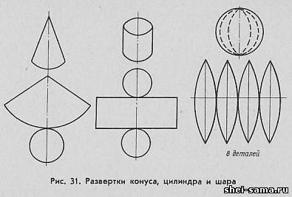
Форма тела человека имеет сложную конфигурацию и одеть его значительно сложнее.
Развертка одежды, облегающей поверхности отдельных частей тела человека, на плоскости материала, из которого она будет выполнена, является задачей, которой занимается наука «Конструирование одежды». Конструирование занимается разработкой основ конструкций изделий различного покроя, определением величины баланса и степени объемности одежды.
Основы конструкции различной одежды определяются ее ассортиментом, принадлежностью к той или другой группе наименования. Например, в женской одежде различают группы: жакеты, пальто, платья, юбки, брюки, жилеты, блузки, сарафаны, фартуки и др.; в мужской одежде - группы: пиджаки, брюки, жилеты, куртки, блузы, рубашки, пальто, комбинезоны и др.
В каждой группе основы конструкции и баланс почти одинаковы и отличаются лишь величиной отдельных составных частей и степенью облегания одеждой тела человека по различным конструктивным поясам: плечевому, грудному, поясному, по линии талии и др.
Основы конструкции какой-либо группы одежды состоят из наименьшего количества составных частей. Так, для женского пальто основа покроя состоит из частей: спинки, полочек, рукавов, воротника. В зависимости от вида рукава различают изделия с втачным рукавом (одношовным, двухшовным, трехшовным), с рукавом реглан и полуреглан (тоже с различным количеством швов) и с цельнокроеным рукавом. На рис. 32 показаны основные виды конструкций пальто.
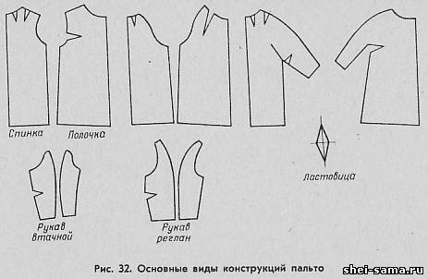
Женское платье состоит из частей: лифа, юбки, рукава. Лиф- верхняя часть платья - состоит из спинки и переда, юбка - из передней и задней частей (полотнищ). В зависимости от вида рукава различают платья с втачным рукавом, с рукавом реглан, с цельнокроеным рукавом. Юбка может быть одношовной и многошовной, т. е. состоящей из нескольких частей.
На рис. 33 показаны основные виды конструкций платья.
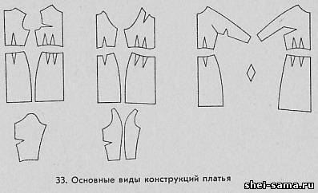
То же самое можно сказать и о других видах одежды.
Членение одежды на составные части зависит также и от ширины материалов, из которых она выполняется. Материалы имеют самую различную ширину: от 45 до 155 см. При узких материалах возможность изготовления изделий некоторых форм ограничена и даже невозможна. Например, нельзя выкроить лиф платья с цельнокроеными длинными рукавами из материала шириной 50 - 60 см. Часто приходится при изготовлении изделий из узких материалов делать дополнительные расчленения одежды, тем самым усложняя общую форму одежды. Ограниченная площадь натуральной кожи заставляет делать большие детали - спинку или перед пальто - из двух-трех частей, расчленяя их по линии груди, талии или бедер. На рис. 34 показаны такие членения.
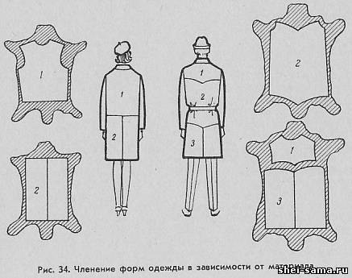
В других случаях изделия определенной формы (например, пальто приталенной формы) приходится расчленять из-за трудности технологической обработки данного материала. На рис. 35 показано членение пальто приталенной формы. Все эти членения обусловлены требованиями конструктивного и технологического характера.
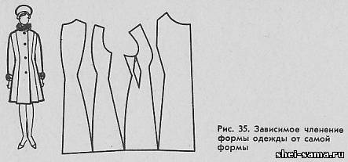
Но есть и другие виды членения формы одежды, вызываемые требованиями назначения одежды, ее художественной выразительности.
Одежда, отвечающая лишь утилитарно-практическим требованиям, не может никого удовлетворить. От одежды требуется, чтобы она была еще красива и украшала человека, делая его стройным, привлекательным и т. д.
Одежда может подчеркивать фигуру человека или же скрывать ее недостатки, выявлять естественные пропорции тела человека или их видоизменять.
Такого рода членения определяют положение линии груди, талии, бедер, колена, голени, предплечья, локтя, кисти руки и др. Длина одежды может зависеть как от ее назначения, так и от художественных качеств, придаваемых ей. Например, различна длина длинного вечернего платья, дневного повседневного платья и платья для фигурного катания на коньках (рис. 36). Мужские брюки различного назначения тоже имеют разную длину: от длинных обычных брюк, носимых навыпуск, до брюк типа гольф или бридж, носимых с чулками, гетрами или сапогами, и коротких выше колена различного вида шорт.
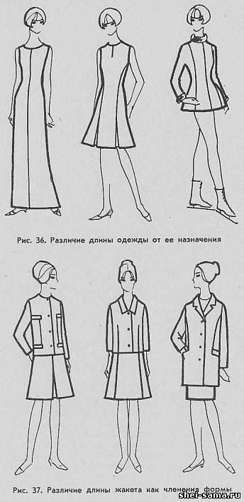
Длина жакета или пиджака в женском или мужском костюме может быть самой различной, в зависимости от членения костюма в целом. Жакет может быть очень .коротким, едва доходящим до линии талии, и может быть длинным, немного не закрывающим юбку (рис. 37).
Положение деталей костюма: пояса, хлястика, карманов, застежки и других также зависит от конструктивного и художественного членений одежды.
Какие же средства членения формы одежды в костюме существуют? Это в первую очередь конструктивные линии, т. е. низ переда и спинки, низ рукава, контуры воротника, линия втачивания рукава в пройму и т. д. Затем различного рода декоративные линии, декоративные швы, строчки, детали линейного характера, отделка, вышивка, пуговицы, пряжки и др.
Членения могут быть двух видов: полное, или сплошное членение, и неполное - иллюзорное или прерывистое членение. В первом случае членение имеет вид действительного разделения формы на части (рис. 38). Во втором случае членение является иллюзией разделения формы на части (рис. 39).
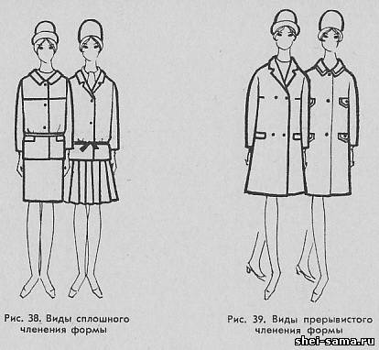
Членение формы одежды может быть по горизонтали, по вертикали и по диагонали. Членение по горизонтали дает ясное представление об основных членениях фигуры человека, подчеркивает степень значимости той или иной формы. Членения по вертикали дают возможность установления равновесия, устойчивости формы. Членение по диагонали разрушает равновесие формы или подчеркивает асимметричность одежды, придает ей живость, подвижность.
Виды членения одежды: по горизонтали, вертикали и диагонали представлены на рис. 40.
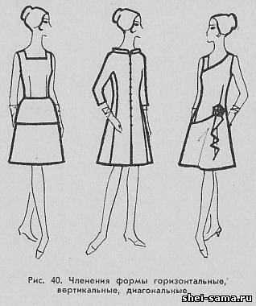
КОМПОЗИЦИОННЫЕ СВЯЗИ ЧАСТЕЙ ФОРМЫ
Все свойства одежды, как объемной формы, конечно, изолированно друг от друга не существуют и лишь во всей своей совокупности могут ее характеризовать.
Этот разбор элементарных свойств одежды, как формы, лишь раскрывает возможности образования на основе закономерностей зрительного восприятия формы других более сложных свойств и качеств одежды, как объекта прикладного искусства. Одним из основных условий возникновения художественных качеств одежды является единство (связь) всех ее элементов формы, т. е. соразмерность, согласованность и соподчиненность их, создающих целостное восприятие формы. Такими средствами построения единства первичных элементов формы являются: различного вида отношения и пропорции, ритмические и метрические порядки и симметрия.
ОТНОШЕНИЯ И ПРОПОРЦИИ
Отношением в моделировании одежды называется результат сравнения двух величин одного свойства, например линейных измерений, объемов или площадей поверхности частей одежды.
Линейные измерения это: длина изделия до линии талии, длина рукава, ширина изделия в груди, бедрах и др.
Объемные измерения - это объемные величины частей одежды: лифа, юбки, рукава и др.
Измерения поверхностей - это величины площадей частей одежды: переда, спинки, рукава и др.
Отношения возникают помимо соразмерности частей одежды и по другим ее основным составным элементам: цвету, фактуре, массе, линии и др.
Известные в практике моделирования одежды закономерные отношения соразмерности можно разделить на две группы: простые и иррациональные.
Простые отношения - это такие отношения, в которых числовая зависимость двух величин измерений выражена дробным числом, где числитель и знаменатель есть целые числа в пределах от 1 до 10.
На отношении 1 : 1 строятся простейшие геометрические формы: квадрат, куб (рис. 41).
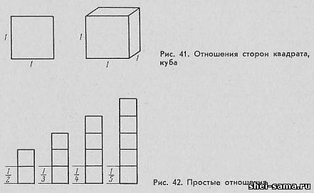
Отношения 1:2; 1:3; 1:5; 1:6 и т. д. дают в прямоугольной форме повторение квадрата уже целое число раз (рис. 42). Меньшая величина в этом случае является модулем, т. е. единицей измерения большей величины. Например, отношение 1:4 означает, что в прямоугольнике такого отношения укладываются четыре квадрата.
Простые отношения 2:3; 3:4; 3:5 и т. д. содержат в себе модуль, укладывающийся целое и небольшое число раз в каждой геометрической величине, входящей в отношение (рис. 43).
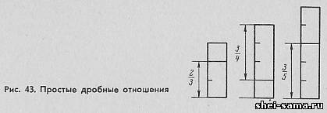
Таким образом, в простых отношениях видна ясная соизмеримость линейных и объемных величин, что и является основой их гармоничной связи (гармония - ясно выраженная связь).
Наиболее ясно зрительно соразмерность выражается в отношении 1:1, но такая соразмерность инертна, маловыразительна, так как сравниваемые величины равноценны. Более выразительны неравные отношения, как 1:2; 1:3 и др.
Следует все же избегать увеличения чисел, сопоставляющих отношение соразмерности. Пределом простых отношений являются числа до 8. Их практически можно определить, как предел ясного восприятия соразмерности величин, воспринимаемых человеком.
Часто говорят: рукав длиной 3/4 или 1/4, пальто длиной 7/8 или пиджак 1/2 (рис. 44). Этим указывают соразмерность длины рукава с длиной длинного рукава, длины укороченного пальто относительно длинного. Простые отношения соразмерности частей одежды можно строить как по отношению к фигуре человека, так и по отношению к другим частям самой одежды. В том и другом случае получают гармонические связи соизмеримых величин.
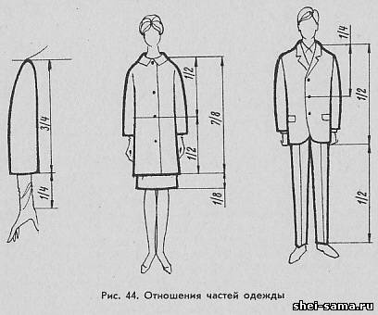
Иррациональные отношения есть отношения соразмерности частей одежды, получаемые при помощи простейшего геометрического построения, и составляющие пропорции.
Пропорции есть равенство двух отношений. К таким отношениям относится, например, отношение диагонали квадрата к его стороне. Если обозначить сторону квадрата через а, диагональ квадрата через b, то получим пропорцию b:a = 1:√2, где сравниваются большая величина - диагональ квадрата, с меньшей величиной - стороной квадрата. На рис. 45 показан этот принцип членения в одежде. Можно использовать также отношение высоты равностороннего треугольника к половине его основания, где сопоставляются величины высоты треугольника h с половиной его основания а. Составленная пропорция имеет вид h:а = 1:√3. На рис. 46 показан этот принцип членения в одежде.
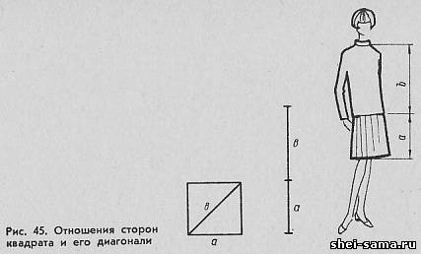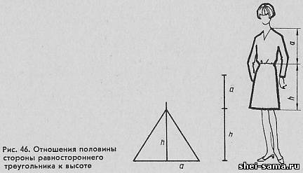
Последнее отношение очень мало отличается от известного уже нам отношения, называемого «золотым сечением». Напомним, что «золотое сечение» сводится к тому, что при делении целого на две неравные части, целое должно относиться к большей части как большая часть относится к меньшей части, т. е. а:b = b:с, где а - целое, b - большая часть, с - меньшая часть.
Практически отношение «золотое сечение» находят графическим способом. Так, берут отрезок АВ (рис. 47), подлежащий членению. Из точки А проводят перпендикуляр и там откладывают отрезок АС, равный половине отрезка АВ. Соединяют прямой линией точки С и В. На этой линии от точки С откладывают отрезок СD, равный АС. Затем на отрезке АВ от точки В откладывают отрезок ВЕ, равный отрезку ВD. Так графическим путем делят отрезок АВ в отношении «золотого сечения», т. е. АВ : ВЕ = ВЕ : АЕ.
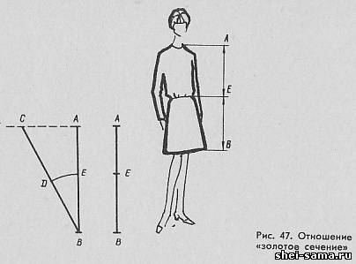
Приблизительно в целых числах «золотое сечение» выражается как: 3:5; 5:8; 8:13; 13:21 и т. д., приближаясь все к более точному выражению отношения по мере возрастания чисел отношения. На рис. 47 показан принцип использования «золотого сечения» в одежде для ее членения.
Приведенные закономерности отношений, конечно, необходимо рассматривать как метод уточнения соразмерности частей одежды и их членения при моделировании и составлении их гармонической связи.
Членение формы достигают конструктивными и декоративными линиями.
Тождество, нюанс и контраст. Отношения согласованности других основных элементов формы между собой строятся не на числовой связи, а несколько иначе. При сравнении каких-либо однородных первичных элементов формы (линия, масса, цвет, фактура) одежды возможны три вида их сравнения и связи: тождество, нюанс и контраст.
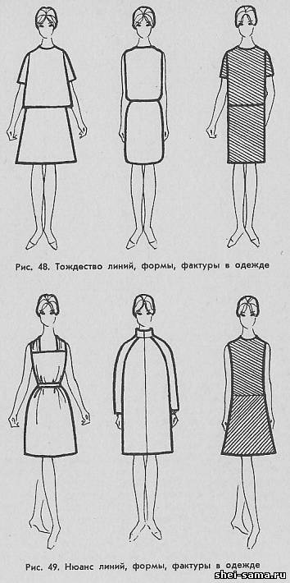
Тождество - полное сходство однородных элементов (равенство их) формы. Гармоническая связь в этом случае основана на полном сходстве. На рис. 48 показана схема тождества линий, формы, фактуры.
Нюанс - отношение однородных элементов формы, приближающихся друг к другу по сходству. В нюансных отношениях сходство выражено сильнее, чем различие, и связь образуется на явно выраженном сходстве. На рис. 49 показаны схемы нюанса линий, формы, фактуры ткани в одежде.
Контрастом называют отношения с сильно выраженным неравенством сравниваемых (сопоставляемых) однородных элементов формы. Связь в этом случае образуется в силу ясно выраженного различия и противопоставления (рис. 50).
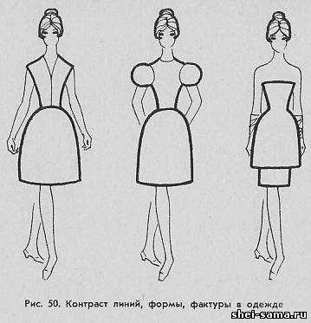
Тождество, нюанс и контраст в композиции костюма используются как художественные средства построения единства элементов формы и их гармонической связи. Эти понятия распространяются на все свойства одежды, как объемно пространственной формы.
Примерами контраста по различным свойствам элементов формы будут сопоставления тяжелого и легкого, светлого и темного, черного и белого, блестящего и шероховатого, прозрачного и непрозрачного и др.
Особо следует остановиться на сопоставлении цветовых отношений как гармонических связей. В моделировании, проектировании костюма-одежды практически в сочетании используется немного цветов - два-три, реже большее количество.
Основное в цветовых сочетаниях в костюме - это различие между цветами по светлоте, цветовому тону и насыщенности.
Различие между цветами - есть отношения их друг к другу. Здесь отношения выражаются как тождество, нюанс и контраст.
Принципы составления гармонических отношений цветов строятся на использовании их сходства - тождества, или меньшего и большего различия, т. е. нюанса и контраста. Цвета, как известно, подразделяются на: ахроматические цвета, хроматические цвета и от ахроматических цветов к хроматическим.
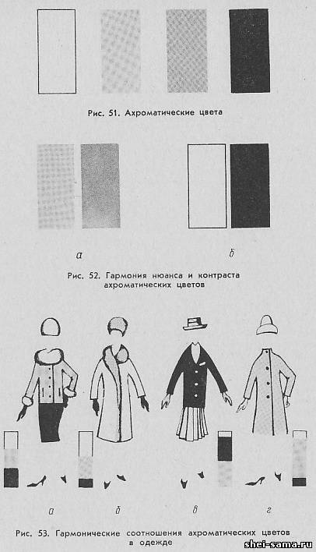
Ахроматические цвета обладают только светлотными различиями (рис. 51). Здесь возможны сочетания двух и трех цветов. Двухцветные отношения строятся или как нюанс двух близко лежащих цветов из ряда (рис. 52, а) или как контраст двух далеко отстоящих цветов в ряду (рис. 52, б).
Гармоническое отношение трех цветов может быть выражено в четырех основных сочетаниях количества и светлоты:
- светлого, среднего и темного цвета поровну (рис. 53, а);
- много светлого и сближенного по светлоте среднего тона, мало темного (рис. 53, б);
- много темного и сближенного с ним по светлоте среднего тона, мало светлого (рис. 53, в);
- много среднего тона и мало светлого и темного тона (рис. 53, г).
Эти закономерности составления гармонии распространяются полностью и на цветовые ряды от хроматического к ахроматическим цветам. Такие цветовые сочетания называются еще монохромными. Большего количества цветов брать не нужно, так как резко снижается связь и выразительность их сочетания.
Закономерности отношений хроматических цветов в составлении гармонии более сложны. Разберем здесь только основные возможные гармонические сочетания двух и трех цветов хроматического цветового круга.
Если рассмотреть цветовой круг, построенный на двух парах дополнительных цветов, желто-синем и зелено-красном с их промежуточными цветами, составляющими шестнадцатиступенный цветовой круг (приложение 1), то можно сделать ряд важных выводов.
1. Все промежуточные противолежащие в круге цвета взаимно дополнительные, так как они образованы равными количествами соответствующих дополнительных главных цветов, т. е. контрастны.
2. Все цвета верхней части круга - чистый желтый и промежуточные, содержащие его примеси, - резко отличаются от цветов нижней части круга в своем ощущении. Цвета верхней части называют теплыми цветами, цвета нижней части - синий и промежуточные, содержащие его примеси,- холодными цветами. Таким образом, цвета, лежащие в верхней и нижней частях круга, контрастны, как холодные и теплые. Чистый красный и чистый зеленый цвета, разделяющие теплые цвета от холодных, нейтральны по теплоте-холодности.
3. Все цвета правой части круга - чистый красный и промежуточные красноваты~в ощущении резко отличны от цветов левой части - чисто-зеленого и промежуточных зеленоватых.
Границей между ними является чисто-желтый и чисто-синий цвета, нейтральные по красно-зеленой контрастности. Следовательно, цвета правой и левой частей круга контрастны между собой.
4. Между хроматическими цветами существует только две контрастности: тепло-холодная контрастность - желто-синяя и дополнительная контрастность - красно-зеленая.
Промежуточные цвета в каждой 1/4 части обладают ощущением различия, но не контрастностью. В четырех точках круга - на главных цветах - качество цвета резко меняется, переходя к своей противоположности, т. е. к дополнительному цвету.
Таким образом, все (гармонические) сочетания хроматических цветов можно разделить на определенные группы, эмоционально и объективно различные. Практически в моделировании используют три группы цветовых сочетаний, резко ограниченных и различных по психологическим и физическим признакам:
1. Сочетания родственных цветов (сходство, нюанс).
2. Сочетания родственно-контрастных цветов.
3. Сочетания контрастных цветов.
Сочетания цветов в каждой группе, таким образом, основаны на естественных гармонических связях - нюансе или контрасте.
Родственные цвета располагаются вблизи друг от друга в пределах 1/4 части цветового круга, их связывает один из главных цветов и они не содержат оттенков дополнительных цветов. Соседние главные цвета нельзя считать родственными, так как они удовлетворяют лишь одному требованию - не содержат оттенков дополнительных цветов. На рис. 54 даны схемы сочетаний пары родственных цветов.
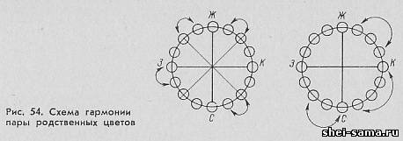
Сочетания двух родственных цветов гармоничны в силу их родства, близости, сходства, т. е. основаны на отношении нюанса. Такие сочетания мягки, нежны, но мало активны (статичны).
Родственно-контрастные цвета располагаются в соседних основных четвертях цветового круга, например, желто-
зеленой и сине-зеленой четвертях. Всего родственно-контрастных сочетаний четыре группы: сине-красные и сине-зеленые цвета, желто-красные и желто-зеленые, желто-красные и сине-красные, желто-зеленые и сине-зеленые.
На рис. 55 показаны схемы таких сочетаний двух цветов.
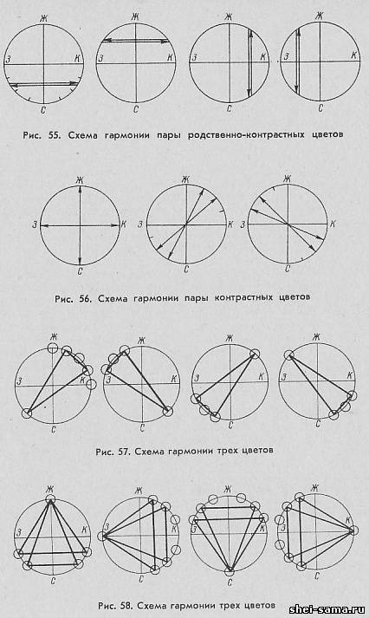
Связь и гармония родственно-контрастных цветов основана на признаке родства по одному какому-либо цвету и противоположности расположения их по цветовому кругу, т. е. какого-либо вида контрастности.
Родственно-контрастные сочетания цветов активные, более броские, нарядные (динамичные).
Контрастные цвета располагаются в противоположных четвертях цветового круга. Эти цветовые сочетания могут быть разделены на четыре группы: чистый желтый и чистый синий, чистый красный и чистый зеленый, желто-красные и сине-зеленые, желто-зеленые и сине-красные.
На рис. 56 даны схемы сочетаний двух контрастных цветов.
Сочетания контрастных цветов наиболее яркие, активные, эмоциональные.
Более сложны сочетания трех цветов. Гармонические сочетания трех цветов строятся на принципе «треугольников». Здесь может быть несколько видов сочетаний на основе равнобедренного треугольника, равностороннего и прямоугольного треугольников.
1. Сочетания трех цветов по принципу равнобедренного треугольника показаны на рис. 57. В этом случае сочетают два родственных цвета, лежащих в основании равнобедренного треугольника, и цвет, лежащий на вершине треугольника, который является почти контрастно-дополнительным цветом.
2. Сочетание трех цветов по принципу равностороннего и равнобедренного треугольников показаны на рис. 58. Здесь более логичная связь образуется при сочетании двух родственно-контрастных цветов, лежащих на двух вершинах треугольника, и третьего цвета, лежащего на противоположной вершине треугольника, связанного с первыми двумя как контрастно-дополнительный цвет.
3. Сочетания трех цветов на основе равнобедренного треугольника показаны на рис. 59. К двум гармонирующим родственно-контрастным цветам прибавляют их главный цвет.
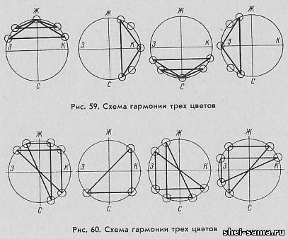
4. Сочетания трех цветов на основе прямоугольного треугольника показаны на рис. 60. Связь основана на соединении родственно-контрастных цветов.
Все сочетания, основанные на принципах треугольника, гармоничны, активны, нарядны.
Здесь не ставится цель дать все возможные сочетания цветов, их бесконечное множество, а только заостряется внимание на значении таких композиционных связей, как отношения и пропорции.
Отношения и динамика формы. Ранее было отмечено свойство линий формы одежды вести наш взгляд по конструктивной поверхности объемной формы, создавать динамику - зрительное движение.
Этим же свойством обладают и сами объемные формы при определенных соотношениях ее основных элементов.
Равенство или нюанс отношений измерений по трем координатам пространства-объема характеризует статичность формы. Равенство или нюанс отношений измерения по двум координатам плоскости также характеризует статичность. Куб и квадрат не имеют динамики (рис. 61).
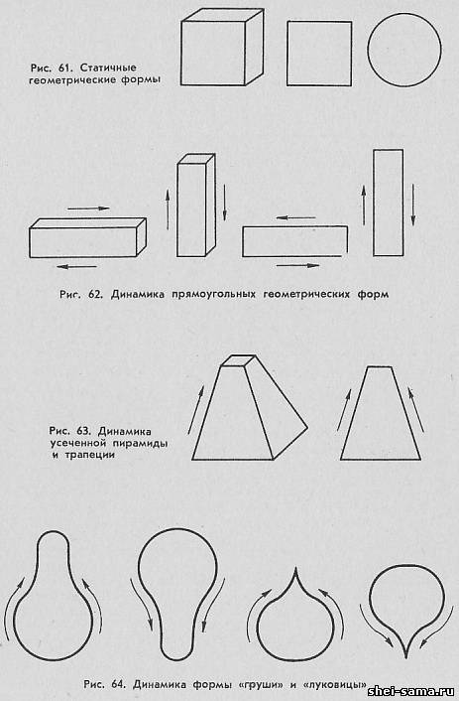
Контраст в измерениях формы создает динамику. На рис. 62 даны параллелепипеды и вытянутые прямоугольники. Ясно заметна их динамичность. Но, как видно из рисунка, движение здесь возникает в направлении длины этих форм в обе стороны, так как ни одна из этих сторон не имеет различия.
На рис. 63 показана усеченная пирамида и ее силуэт - трапеция. Здесь уже создается целенаправленное движение формы от большей величины ее основания к меньшей.
На рис. 64 изображена форма груши и луковицы. Здесь наблюдается направленное движение от большой массивной части к меньшей, более легкой части. Динамике форм способствует также и свойство линий формы.
Динамика формы возникает также при контрастном членении формы на части. На рис. 65 показаны прямоугольники, расчлененные на неравные части. Как видно, динамика в этих случаях возникает также в сторону от большей части к меньшей. На рис. 66 дан пример динамики ряда расчлененных форм.
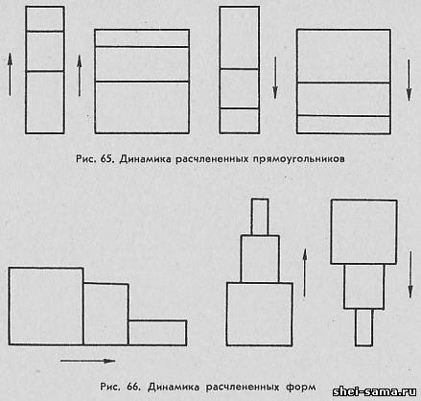
Движение возникает не только в результате контрастных отношений в измерениях формы, свойствах линий ее контуров, неравных членений формы по площадям, объемам массы, но и при сочетании двух хроматических цветов одного тона, но разных по насыщенности, двух ахроматических цветов, разных по светлоте. Активные цвета будут создавать движение в свою сторону.
Вообще сильное различие состояний свойств элементов формы при их совместном воздействии создает динамику формы, зрительное движение в сторону более активно воздействующих свойств.
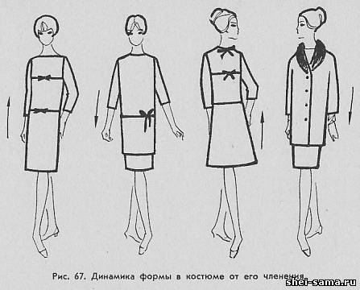
На рис. 67 показаны некоторые свойства формы одежды, вызывающие динамику вверх и вниз.
Весовые отношения и масштабность. Под масштабностью понимается отношение величины формы одежды по отношению к фигуре человека и отношение величины частей формы между собой и ко всей форме одежды.
Отношение величины частей одежды к ее общей форме - один из способов создания выразительности одежды, используемых в композиции костюма.
Свойства величины частей формы связаны также с ее массой.
Об особенностях элементов формы «величина» и «масса» было сказано выше. Отметим, что в усилении выразительности формы большую роль играет контраст малой величины или большой относительно общей формы, ее величины, объема. На рис. 68 показаны контрасты малой и большой величины относительно общей формы; видно, как зрительно уменьшается или увеличивается общая форма одежды. С масштабностью связаны равновесие и устойчивость масс частей одежды, а отсюда и значение различия верха и низа формы, устойчивости и неустойчивости формы. На рис. 69 показана роль масштабности частей формы в сохранении устойчивости формы в зависимости от различия верха и низа формы. Слева три формы устойчивые, справа - две неустойчивые. Масштабность связана в этом случае с возникающими весовыми отношениями.
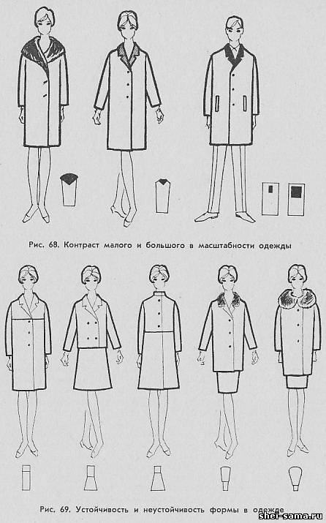
Масса одежды обладает тяжестью, весомостью, которая в зависимости от различных условий выражается в большей или меньшей степени.
В расположении масс частей одежды при ее членении на верх и низ возникает необходимость зрительного их уравновешивания. Это нужно для выражения устойчивости всей формы в целом. Единство и масштабность, как выражение гармонии, не могут существовать без уравновешенности и устойчивости.
В моделировании одежды часто -можно увидеть примеры решения форм, соответствующих требованиям равновесия и устойчивости (рис. 70). Но иногда пренебрегают требованиями равновесия формы и строят форму динамичную, неустойчивую (рис. 71).
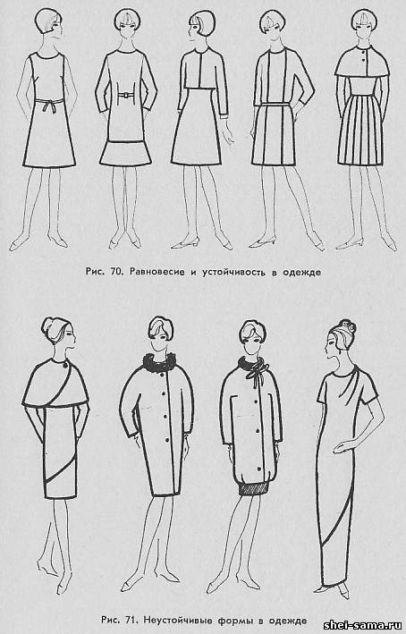
Симметрия
Симметрия - полное соответствие по расположению, величине одной половины целого другой половине. Симметрия характеризует спокойное равновесие частей целого. Связь частей при симметричном расположении образуется в силу равновесия, которое при этом возникает. Осями симметрии фигуры человека, а следовательно, и одежды является середина переда и спины по вертикали. Ось симметрии в этом случае является одновременно и осью равновесия. В основном почти все виды одежды решаются на основе симметрии.
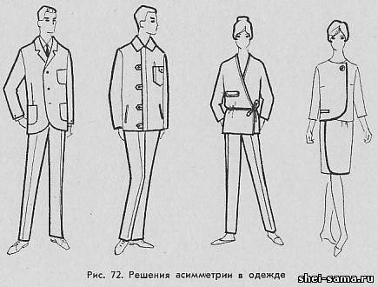
В тех случаях, когда одежда не полностью симметрична, особо важным условием ее единства является уравновешенность асимметричных частей по отношению к оси равновесия. На рис. 72 показаны способы составления равновесия частей одежды при ее асимметрическом решении.
Ритм
Ритм - это закономерное чередование соизмеримых и чувственно ощутимых элементов формы.
Ритм в композиции костюма является одним из средств связи в единое целое всех частей формы, составляющих костюм. Сила связи ритма более значительна, чем все другие связи и может распространяться не только на одежду, но и на ее дополнения, взятые в комплекте или в ансамбле с ней.
Характерным признаком ритма является повторность элементов формы и интервалов между ними, объединенных по сходным признакам тождества или нюанса в определенной ясно выраженной закономерности.
Признаки ритма можно наблюдать во всякой организованной форме в природе органической и неорганической (растительный мир, кристаллы, минералы и др.).
Простейшей закономерностью, на основе которой строится повторность форм и интервалов, является равенство форм и интервалов, т. е. повторение одинаковых форм на равных интервалах. Такой порядок расположения форм или элементов формы называется метрическим порядком.
Последовательное закономерное изменение, возрастание или убывание форм или интервалов характеризует ритмический порядок расположения форм. В том и другом случае мы имеем дело с повторностью форм и интервалов.
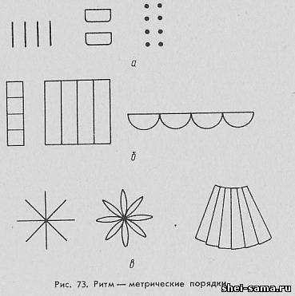
Метрические порядки могут быть представлены по трем схемам составления элементов форм и интервалов между ними. Основные схемы метрических порядков показаны на рис. 73, это повторение равных форм через равные интервалы (рис. 73, а) и повторение равных форм, где интервалом является граница членения формы (рис. 73, б). На рис. 73, в показана схема так называемого радиального ритма, являющегося одним из видов метрического порядка.
Ритмические порядки могут быть представлены по четырем основным схемам. На рис. 74 показаны основные схемы ритмических порядков:
- первая схема представляет собой чередование равных элементов при изменении интервалов между ними;
- вторая схема - элементы формы возрастают или убывают, а интервал не меняется;
- третья схема - возрастают или убывают и элементы формы и интервалы между ними;
- четвертая схема - элементы формы и интервалы возрастают или убывают при их радиальном расположении.
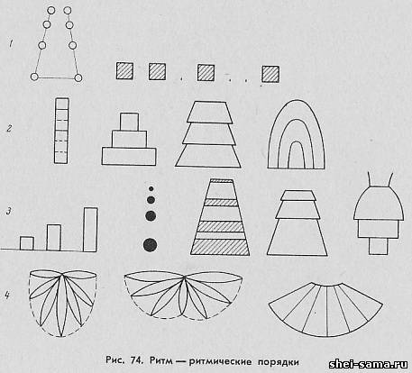
На этих двух основах ритма может быть решено бесконечное множество различных порядков.
Следует отметить, что использование метрического порядка следует вести умеренно, так как большое повторение одинаковых элементов приводит к монотонности, однообразию.
Ритм помимо своего свойства объединять части формы обладает еще и свойством создавать зрительную динамику (движение), так как при этом создаются формы различной значимости и активности.
Ритмических построений элементов формы можно достичь также, используя различные решения симметрии фигуры человека. Ритмическое повторение элементов формы на основе симметрии может решаться использованием линий силуэта, деталей одежды, декоративных отделок, их фактуры, цвета и др.
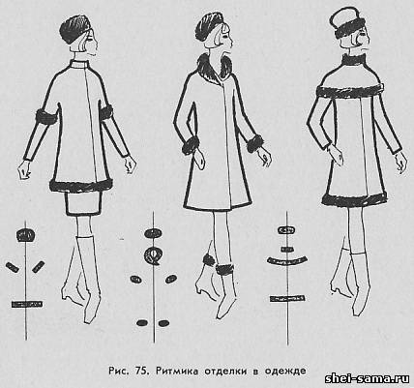
На рис. 75 даны несколько схем ритмических построений меховой отделки на основе симметрии.
Ритмические построения могут быть выражены по всем свойствам первичных элементов формы одежды и ее дополнений. Например, на рис. 76 показано платье с пелериной, где связь лифа и пелерины с юбкой основана на ритмической повторности объемных форм с изменением их величины от большего к меньшему.
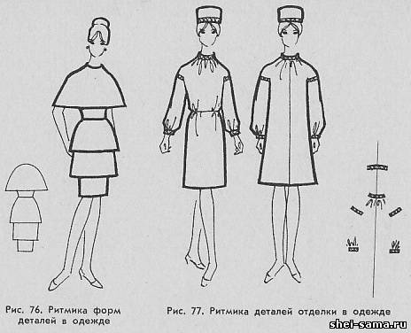
На рис. 77 платье и головной убор решены по народным мотивам. Обращает внимание радиальное решение сборок на лифе и по низу рукава. Связь платья и головного убора основана на повторности отделки - вышивки. Этому же способствует однородность материала платья и головного убора. На рис. 78 показано простое по форме платье, состоящее из лифа и юбки. Связь лифа и юбки строится на ритмической повторности на основе нюанса линий выреза горловины, проймы, бока лифа и юбки. Связь частей этого платья также основана на однородности материала.
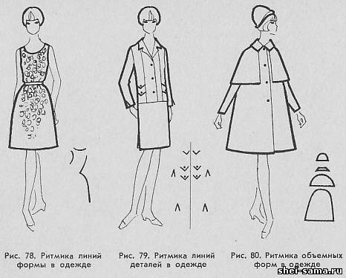
На рис. 79 показан костюм, состоящий из жакета и юбки. Связь частей костюма - юбки,. рукава, воротника, переда жакета основана на нюансной и тождественной повторности острых углов отделки и ее цвета.
На рис. 80 показано пальто, все части которого связаны повторностью линий формы главных его частей: переда, пелерины, воротника.
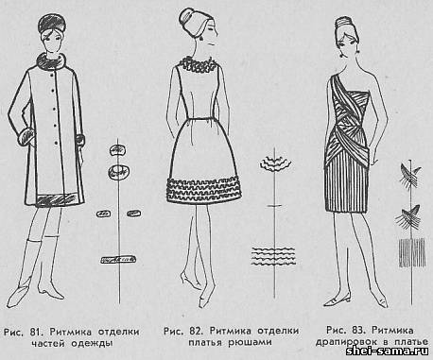
На рис. 81 изображено зимнее пальто, отделанное мехом, с меховой шапочкой. Головной убор связан с пальто тождеством цвета и фактуры меха, а основные части связаны между собой повторностью меховой отделки на воротнике, рукавах, подоле пальто.
На рис. 82 показано платье, где связь лифа и юбки основана на повторности отделки рюшами по подолу юбки и вырезу горловины. Связь усилена характерным повторением интервалов отделки на юбке и горловине лифа платья.
На рис. 83 изображено сложное драпированное платье. Связь лифа с юбкой строится на нюансном повторении драпировки частей платья и характерных крестообразных пересечениях драпировок на лифе и юбке.
Характер построения ритма в костюме может вызывать различную степень динамики формы, может быть замедленным, плавным, быстрым, скачкообразным, может оставаться в пределах одной организованной формы замкнутым и выходить за ее пределы на другие организованные формы, в целом составляющие костюм.
Это свойство ритма и является основной связью в композиции костюма, различной одежды и ее дополнений (головных уборов, обуви, перчаток, сумок и др.).
ФОРМА, ОРНАМЕНТ И ОТДЕЛКА В ОДЕЖДЕ
Рассмотрев архитектонические принципы построения художественного «неизобразительного» образа в прикладном искусстве костюма, можно перейти к рассмотрению использования в моделировании одежды средств отделки и орнаментального декора с тем, чтобы определить место и значение отделки и орнамента в композиции костюма.
Термин орнамент происходит от латинского «orname», что означает украшать. Но нельзя делать вывод, что значение орнамента состоит только в том, чтобы украшать предметы. Так же, как и различного рода отделок в костюме роль орнамента не ограничивается функцией украшения предметов костюма, одежды и др. Как и отделку, орнамент используют для выделения формы или ее части, членения формы на части, объединения в единство частей формы или нескольких различных самостоятельных форм, выявления замкнутости формы, организации зрительного движения в определенном направлении на поверхности формы.
Все это не требует здесь специальных пояснений, так как орнамент имеет ту же архитектоническую природу, что и организованные объемные формы костюма. Орнамент создают теми же средствами, что и в прикладном искусстве моделирования костюма: формой, силуэтом, отношениями, пропорциями, симметрией, ритмом. Разница только в том, что в орнаменте архитектонические средства имеют двухмерный плоскостной характер. Если какая-либо отделка может носить утилитарный характер, то орнамент не помогает предмету выполнить его практические функции, он может удовлетворить только эстетические потребности. Его роль заключается в том, чтобы выразить, развить и обогатить художественно-образный замысел костюма.
В моделировании одежды используют два вида орнаментации: орнаментация самого материала, например тканей, и отделочный орнамент в виде различной вышивки, аппликаций, узорной тесьмы, используемых в костюме. Рисунки на тканях могут выполняться как ткацким, так и печатным способами. Орнаментация тканей чрезвычайно разнообразна. Элементы, составляющие орнамент ткани, могут быть: беспредметные (абстрактные), геометрические (горох, диагональ, полосы, клетка и др.), стилизованные растительного, животного мира, предметные, сюжетно-тематические.
Ткани той или другой орнаментации применяют в зависимости от направления моды, назначения одежды, сезона, возраста человека, художественной выразительности одежды в целом.
Орнаментация на тканях с точки зрения решения формы различается как простая и сложная. К простой орнаментации тканей относят рисунки, не имеющие различия верха и низа, а также выделяющихся составных элементов. Такие ткани при раскрое не затрудняют определение осевых линий на изделии, подгонку рисунка в швах соединения частей; их можно кроить, не считаясь с рисунком. К таким рисункам относятся мелкая клетка, мелкий горошек, мелкий узор растительного характера и др.
К сложной орнаментации тканей относят все остальные односторонние рисунки, имеющие различие верха и низа, резкое выделение составных элементов орнамента. Эти ткани требуют специальных форм, не искажающих их сложного рисунка и объема фигуры человека.
При моделировании надо учитывать размеры рисунка, его направление, расположение осевых линий, общее цветовое решение. При раскрое материала надо следить за совпадением рисунка на парных деталях, на вытачках, швах, за сохранением раппорта рисунка на швах деталей, например, лифа, рукавов, юбки.
Нужно учитывать, что на орнаментированных тканях различные линии, рельефы, драпировки, мелкие детали не выразительны, так как мало заметны. Драпировки, сделанные на гладкоокрашенной ткани, хорошо заметны, эффектны; выполненные же на орнаментированной ткани они воспринимаются только как общий силуэт. Выделение линий, деталей одежды, сшитой из орнаментированной ткани, требует применения дополнительной отделки другой гладкой тканью, кантом, тесьмой и др.
Более подробное изложение использования орнаментированной ткани в моделировании одежды можно найти в специальной литературе.
Отделочная орнаментация, как и всякая отделка, не имеет самостоятельного значения в костюме и всецело зависит от направления моды.
Бывают периоды, когда мода лаконична и отделку используют в значительно меньшей степени, а иногда и совсем не используют, особенно орнаментальную отделку.
Следует все же несколько остановиться на отделке вышивкой- наиболее распространенном виде отделочной орнаментации в одежде. Вышивка может быть ручная и машинная, выполненная цветными нитками (хлопчатобумажными, шелковыми, шерстяными), стеклярусом, бисером, блестками-паэтками, аппликациями. Орнаментация вышивкой различается по характеру узора как геометрическая и как изобразительная. Изобразительный орнамент вышивки сильно стилизован и отличен от изобразительности графики или живописи. Орнаментация основывается на принципах развития прикладного искусства, а потому может органически сливаться с конструктивной и декоративной формами любого вида одежды или костюма.
Преимущество орнаментальной отделки перед другими видами отделок, формальных и технологических, неоспоримо. Ни одна из всех существующих отделок не обладает такими широкими возможностями декоративного применения, как орнаментация вышивкой. Орнаментом возможно не только организовывать объемные поверхности форм одежды, но и способствовать развитию образной стороны костюма. В последнее время орнаментальная отделка используется очень редко. Причины такого положения вытекают из экономики, мировоззрения и вкуса нашего времени. В наше время такие отделки выполняют только на нарядных платьях и платьях для торжественных случаев.
Экономика требует, чтобы предметы массового потребления были доступны, дешевы.
Отделки, не имеющие прямого отношения к функциональности и конструктивности формы и являющиеся только декоративными, не применяются в современной одежде.
Стилевые особенности современной архитектуры, мебели, посуды, машин и других предметов, окружающих нас, почти не имеют украшений (декора). Эти же особенности (стилевые) проявляются и в современном костюме.
Если в современной мебели скромные инкрустированные узоры или орнаментальная резьба кажутся нам анахронизмом, то то же мы чувствуем, обнаружив незатейливую вышивку на одежде лаконичных современных форм.
В качестве отделки в моделировании костюма используют следующие материалы: ткани, трикотаж, мех натуральный и искусственный, кожу натуральную и искусственную, фурнитуру, сутаж, тесьму, вьюнок, шнур, кант, кружева, кисти, бахрому, ленты, различные строчки, аппликации, вышивку различными материалами - нитками, бисером, стеклярусом, паэтками. Сюда же относят цветы и украшения: бусы, браслеты, броши, брелоки и др.
К отделке одежды также следует отнести буфы, бейки, жабо, рюши, воланы, оборки, рулики, фестоны, мережки, складочки, защипы, плиссе, банты и галстуки.
Использование отделок зависит от назначения костюма, сезона, материала одежды, художественных требований и др. Материалы и формы отделок могут быть самыми разнообразными. Например, отделочная фурнитура представляет собой различные пуговицы, пряжки, крючки, кнопки, блочки, закрепки, молнии, замки (род пряжек). Пуговицы могут быть из: пластмассы, кости, рога, перламутра, фарфора, стекла, дерева, металла, кожи, шнура, сутажа, ткани и других материалов различной формы и величины.
Некоторые отделки могут иметь одновременно утилитарное и декоративное значения. Применение нескольких видов отделок требует их согласованности с тем, чтобы композиционное решение костюма было целостным.

